RAM Rampage
2023
Ian Lucas de Almeida
IFPE – Campus Jaboatão dos Guararapes
3/7/2023
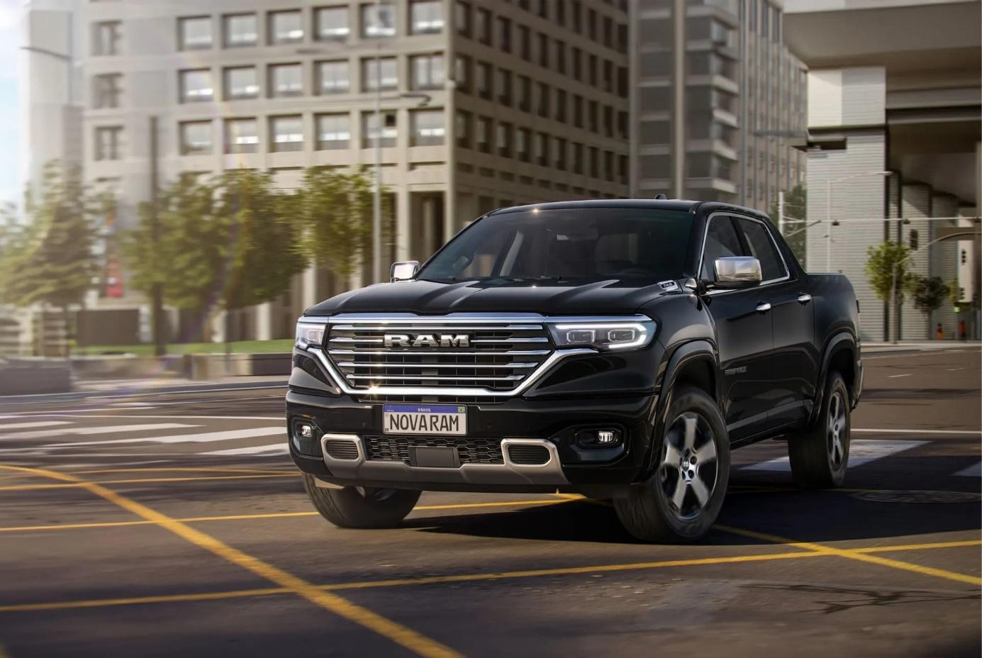

Sumário:

Uma nova leitura da RAM Rampage 1
De onde vem? 2
Rivalidade com a Torenzo? 2

Índice imagens:

Uma nova leitura da RAM Rampage 1
Figura 1 RAM Rampage em destaque 2
De onde vem? 2
Rivalidade com a Torenzo? 2
Figura 2 RAM Rampage vista traseira. 3

Uma nova leitura da RAM Rampage
Uma novidade na família da finada Dodge Ram, onde é mais uma com sotaque tupiniquim.
A Rampage é uma picape média de monobloco, construída, desenvolvida e montada em Pernambuco, picape essa sendo mais um modelo de origem pernambucana, numa das poucas plantas de montadora de veículos que não está fechando ou dando férias coletivas, vide Volkswagen fechando ‘temporariamente’ suas três fábricas em solo nacional.
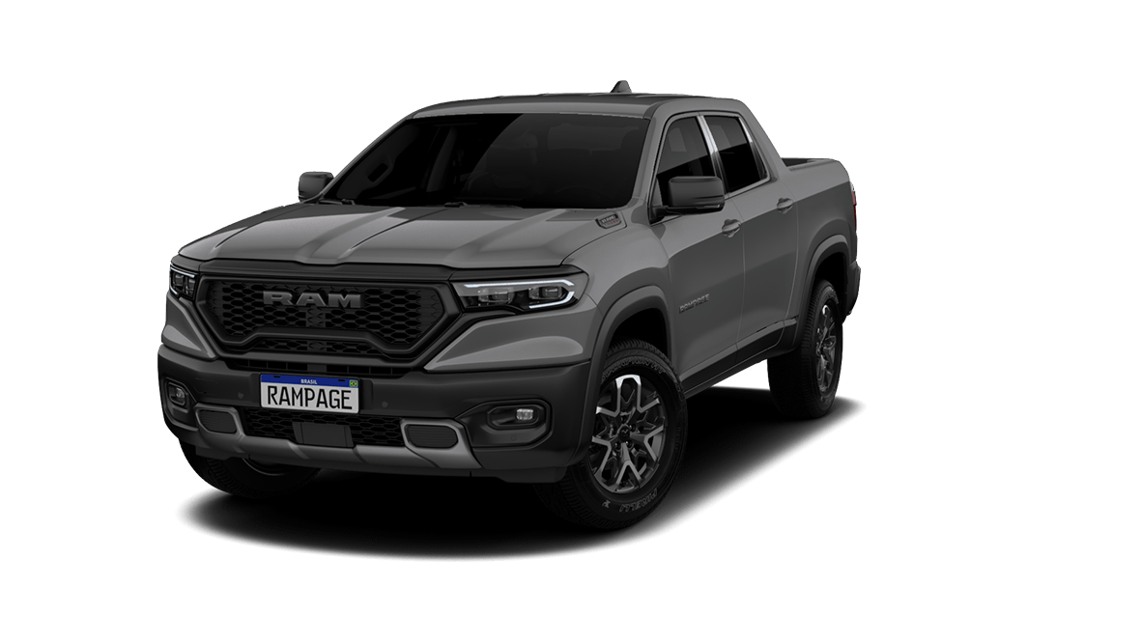

Figura 1 RAM Rampage em destaque

De onde vem?
Mais um produto construído e pensado no polo industrial Pernambucano, a Stellantis (atual proprietária da Chrysler, que é dona da Dodge que foi dona da RAM, até ser desmembrada pela FIAT, até a criação da Stellantis, quando ocorreu a fusão com o grupo francês, PSA). É de certa forma um orgulho nacional, (quando não lembramos de Renegade e Toro, ou os Compass e Commander que param de funcionar do nada), esse produto com toda certeza consegue subir as ladeiras de Olinda sem reclamar.

Rivalidade com a Torenzo?
Obviamente que não, mas obviamente que sim, é cômico ver a discussão gerada quando claramente a RAM Rampage (com tudo inclusive o Ram Rambox, lugar onde os fazendeiros guardam líquidos e meios de defesa pessoal), dimensões que a deixa um pouco abaixo da Hilux o que também reflete no preço, com uma diferença de 30 mil reais entre uma e outra.
.

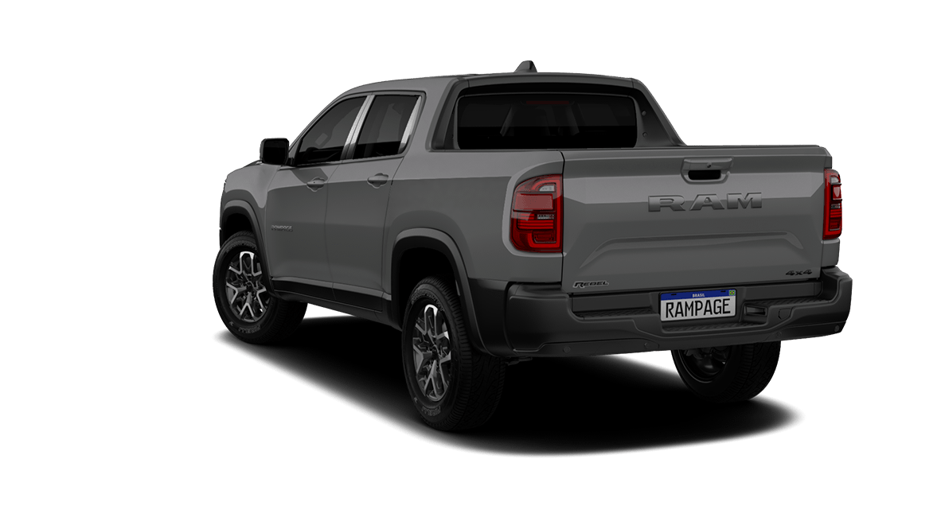

Figura 2 RAM Rampage vista traseira.

